JEDILNIK
Od 28. 11. do 2. 12. 2022

 | MALICA | KOSILO
Ponedeljek | Koruzni kosmiči (1e), mleko (7)  ŠS: hruška | Goveja juha z zakuho (1a, 3), pražen krompir, kuhana govedina, solata s korenčkom
Torek | Polbeli kruh (1a), maslo (7), marmelada (12), mleko (7), jabolko bližnjega pridelovalca | Piščančje nabodalo, dušen riž z grahom, solata, sadje
Sreda | Stoletni kruh (1a, 1d, 1e, 1f, 6, 11), tunina pašteta Argeta (4, 6, 7, 9), kisle kumarice, čaj | 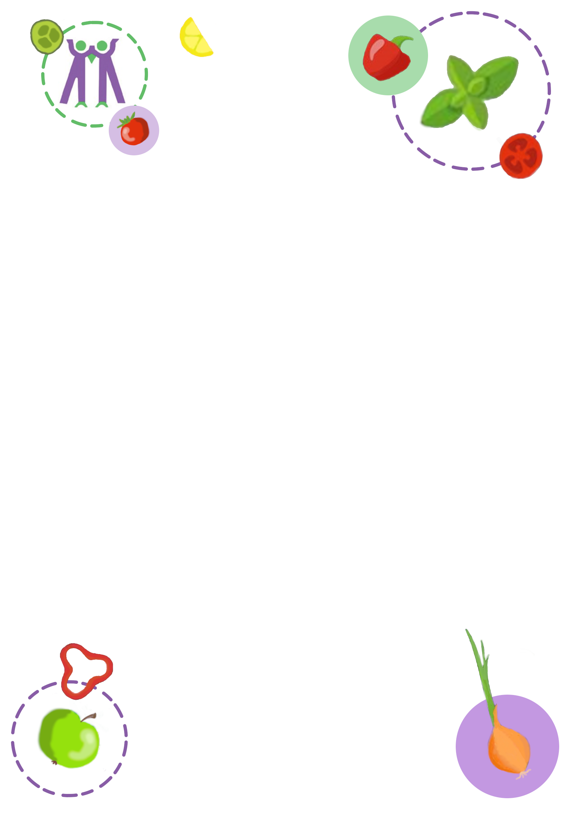  Pečenica, matevž, bujta repa (1a),  domače pecivo(1a, 3, 7)
Četrtek | Bio kefir jabolko in cimet (7), žemlja (1a), sadje | Zelenjavna mineštra s suhim mesom (1a), palačinke s čokoladnim nadevom (1a, 3, 7, 8b), kompot
Petek | Sendvič z graham žemljo in poli salamo ter svežo zelenjavo (1a),  čaj | Pire krompir (7), sojin polpet (1a, 1f, 6, 9, 12), kremna špinača (1a, 7), sadje

Pri kosilu je na razpolago tudi manj sladek napitek ali voda.
V primeru, da ni mogoče zagotoviti ustreznih živil ali ob poteku drugih dejavnosti na šoli, si pridržujemo pravico do spremembe jedilnika.
Popoldansko malico sestavljajo:
Kruh (črni, zrnati, koruzni) ali pekovski izdelki (žemlja, kajzerica…), namaz, jogurt ali dodatek(marmelada, med, maslo, ribji namaz, kisla smetana, zelenjava, skuta, sir, salama …), sadje, voda.

